ТВОРЧЕСКА АВТОБИОГРАФИЯ
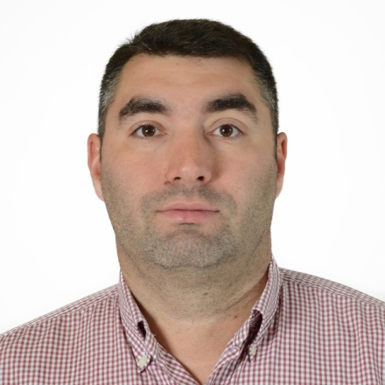

Лични данни
Име |  | Николай Николов
Адрес |  | Гр. Варна
Телефон |  | 0885616941
E-mail |  | n.nikolov@ue-varna.bg

Образование

Период |  | 2018-2019г.
Име на обучаващата организация |  | Икономически университет – Варна
Придобита степен |  | Магистър „Международен туристически бизнес“

Период |  | 2010-2013г.
Име на обучаващата организация |  | Колеж по туризъм - Варна
Придобита степен |  | Бакалавър „Мениджър хотели и ресторанти“

Професионално развитие

Период |  | 2017-2023
Организация |  | Управление на сезонни туристически комплекси
Заемана позиция |  | Собственик /Управител
Период |  | 2014-2017
Организация |  | „Трейдфарма“
Заемана позиция |  | Изпълнителен Директор Хотелски комплекси
Период |  | 2014- 2023
Организация |  | Колеж по туризъм - Варна

Преподавателска дейност

Преподавани  дисциплини |  | Технология на обслужване в ресторант, Технология на обслужване в бар, Сомелиерство, Практика в базов обект кухня, Практика в базов обект бар, Практика в базов обект ресторант.
  2014 г. – понастоящем
  Ръководство на лекционни и семинарни занятия в Икономически университет – Варна, спец. „Туризъм“ , редовна, задочна, дистанционна и електронна форма на обучение по дисциплините:
Работа със студенти
  Организиране на студенти за подготовка и провеждане на пътуващи семинари по изучавани дисциплини. Организиране на студенти в екипи за научноизследователска дейност по изпълнение на университетски и практико-приложни проекти.
Друга преподавателска работа
  Преподавател с лекционен обучителен курс пред персонал в хотел „Интенационал“ - Зл. Пясаци. Изготвяне и въвеждане на стандарти за работа в хотели собственост на „Пампорово – АД“

Научно-изследователска работа

Области на  научни интереси |  | Иновации в туристическият бизнес, Икономика и управление на туризма, Специализирани видове туризъм, Влияние на съвременните технологии върху развитието на туризма и др.
Брой публикации |  | Общ брой публикации за периода 2019- 2023 г. - 1
(общо и по видове) |  | Един доклад на тема : “Съвременният туризъм - преосмисляне на възможности и модели за развитие”  Научен доклад на тема:  Възможности и модели за развитие на винен туризъм

Чужди езици
 |  | Английски език ,Руски език
Други професионални постижения |  | През годините на моето обучение, навлизайки все повече и повече в практиката, моят интерес  към туризма и стремежът ми да се развивам , ме накараха да търся приложението им извън страната ни. През цялата ми професионална дейност до момента придобих изключително ценен, незаменим  опит във водещите хотелски компании в света.

Дата: Изготвил: ……………………………

Пълен списък на публикациите се прилага отделно.

